eWatch 数字网络远程监控集中管理系统

技术白皮书

北京合众普瑞科技有限公司

2002年3月

一、eWatch 数字网络远程监控集中管理系统概述
随着网络技术和图像处理技术的发展，数字监控所涉及的产品和技术近十年来都已得到长足的进步，从行业应用到平安城市，功能越来越强大，架构越来越复杂，而这一切得以成功实施，应归功于监控软件的成功开发和顺利应用。
eWatch大型监控软件平台是北京合众普瑞科技有限公司历经多年探索和钻研，结合大量的各行业成功案例开发完成的大型监控软件平台，秉持了传统与技术进步兼容并蓄的理念，按照信息化理论和软件工程的思想，充分深入用户的需求，系统不仅架构完整、易于组建大型监控系统，而且能够接入市场上最常见的DVR/DVS/IP Camera，如AXIS、海康威视、索尼等；平台不仅实现传统意义上图像监控、语音监控，还能实现数据量的遥测、遥信，实现环境监控、动力设备及机房智能设备的监测，以及视频会议等。
eWatch大型监控软件平台采用模块化设计、独特的分布式技术和多级网络拓扑结构，可以根据用户需求构建单一平台的行业应用或企业应用，也可以构建适合多级平台的大规模应用，如平安城市等，平台具有高可靠性和安全性，基于Internet/Intranet和WEB技术，用户使用起来更加方便。
北京合众普瑞科技有限公司在多年为电力系统服务经验的基础上，专门针对电力系统自行开发研制了集本地监视、网络监视、测控、管理以及决策支持等功能于一体的eWatchTM Remon综合监控系统。该系统同样可用于其他领域的监控和管理，如电信、公安、交通、水利、机场、海关、码头、城市规划、智能建筑、生产过程等领域。

二、eWatch大型监控软件平台介绍
1．平台架构
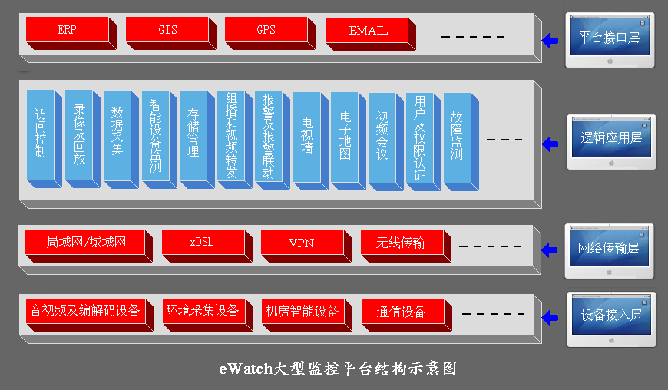
设备接入层：是指安装在前端的系列设备及其传输介质，包括模拟摄像机、传感器/变送器、网络硬盘录像机/视频服务器、网络摄像机、数据采集器、部分智能设备、音频设备、门禁等。
网络传输层：是指设备接入层的信息转发、流通的媒介。其涵盖多种方式，在多数应用场合下，往往是多种方式的混合体。在不同组织结构层次、不同应用场合，应当因地制宜选择相应的传输网络，这些方式包括局域网、IP广域网、xDSL、CDMA、GPRS等。
逻辑应用层：是指整个监控系统的系统管理、设备管理、策略管理、功能应用等。系统应用模型如下：
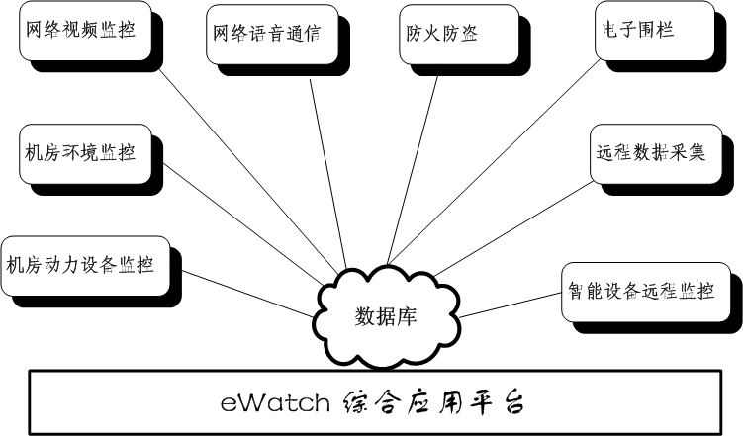
平台接口层：是指通过提供必要的系统接口，实现eWatch综合应用平台与其它系统进行数据共享、信息联动的能力，实现领导决策、应急指挥、企业管理及其它应用。

2．平台特性
- 建立统一的网络信息共享平台
传统的模拟监控由于在物理上相互独立、异构现象严重，严重制约了信息共享。eWatch大型监控软件平台采用Microsoft SQLServer2000数据库，在系统规划上，坚持“以数据为中心”的原则，建立统一的数据平台，实现数据共享。
- 多级网络拓扑结构
eWatch大型监控软件平台采用逐级汇接的拓扑结构组成树形网络拓扑。这种网络拓扑结构可以用户需求灵活配置，既保证了它能够组建大型应用，实现平台间互通，如平安城市监控、网吧监控、环保局环境监控、机场监控、矿务局煤矿监控等，又适宜企业建设各种安防/生产/管理监控网络，如企业能源环境监控、校园监控、无人值守变电站监控、机房监控、劳教所/监狱安防监控等。
- 基于大型数据库和B/S架构
作为一个理想的大型监控软件平台，就必须考虑到某些大型应用的场合，如机房监控，每天都会有大量的采集数据产生，此时，文件数据库就不堪重负了。eWatch大型监控软件平台基于 Intranet（Internet）的 Web 技术，完全采用B/S体系结构，所有操作都通过IE或Navigator进行，真正实现了无论何时何地，经过授权的任何人都可以远程监控。
- 各子系统运行在同一平台上，应用综合化
传统的各个子系统相互独立运行的后果是造成客户重复投资、难于管理，并产生了大量的信息孤岛。eWatch大型监控软件平台除基本的音视频监控外，支持许多增值应用，包括：防火防盗、电子围栏、机房环境监控、机房动力设备监控、远程数据采集及智能设备监控等。
- 支持组播和视频转发技术
由于图像占用的带宽很大（即使采用H.264压缩技术），当传输带宽有限时，尤其发生特殊情况，产生突发性大规模访问时，一般的监控平台就会出现拥挤甚至“堵车”的情况，就像千军万马过独木桥一样，其结果就是系统瘫痪。
eWatch大型监控软件平台采用组播和视频转发技术，能够有效利用网络带宽，减少网络“瓶颈”，使用户在监控时能获得比较顺畅的访问和控制效果。
eWatch大型监控软件平台的强大的组播和视频转发功能，使得它可广泛应用于视频点播、可视电话与视频会议、远程教学以及在线直播等领域。
- 防火防盗应用
在防火防盗领域，eWatch大型监控软件平台支持形形色色的可接入设备，象防火类：烟感、明火探测器、气体探测器等，防盗类：被动红外、红外对射、振动入侵探测器、玻璃破碎入侵探测器、紧急报警装置、门禁等。这些探测器，在平台内与图像、音频依据用户定义的方式进行关联，包括启动声光、开启灯光、向指定的手机号发送短消息、向指定的邮箱发送邮件、推出告警画面等等。
- 远程数据采集应用
在许多应用场合，需要远程采集端站的一些环境参量和设备运行情况，eWatch大型监控软件平台支持用户通过自定义的方式接入各种数据采集设备，如环境温度、环境湿度、交流供电电压、交流供电电流、直流供电电流、直流供电电压等。平台采用后台处理技术，通过建立Windows操作系统服务的方式，按用户设定的时间间隔常年采集数据，并存储在 SQLServer数据库中。采集数据的显示直观，丰富的数据管理功能，便于用户进行数据分析。
- 视频会议
eWatch大型监控软件平台充分利用监控设备自带的语音功能，只要配置音箱和麦克，即可实现全局范围内向所有网络节点、客户端发送音视频信息，实现覆盖全局范围的远程视频会议系统。
- 分布式图像存储/集中式图像存储
在实际的安防监控应用中，由于通信或者网络的问题，导致安防监控瘫痪的情况比比皆是。eWatch大型监控软件平台的分布式图像存储功能在很大程度上解决了这个问题。它通过在前端直接支持硬盘录像和告警事件存储，确保了即使通信或者网络中断，对现场的监控仍在继续。这种分布式存储、集中式管理设计思想，对于那些监控要求比较高的场合将非常有益。
eWatch大型监控软件平台同时支持进行集中式网络存储，用户配置录像服务器或者磁盘阵列很容易对这些集中录像进行存储、管理、回放。
对于非关键性的监控点视频数据可以采用分布式存储与管理，直接存储在DVR本地的硬盘中，而关键场所的视频可以制定录像策略，在分布式存储的同时在分中心或中心进行网络集中存储和备份，在录像检索时根据录像策略到相应的地点获取。分布式录像和集中式录像适当布局，可有效控制成本。
- 支持多种网络接入方式
目前我国网络发展很不平衡，不同企业、不同行业网络接入方式也各不相同，即使同一企业在不同的地理位置网络接入的方式也不相同，从局域网、城域网、VPN，到xDSL、无线传输等多种形式并存，eWatch大型监控软件平台充分考虑到各种网络接入方式的差异，使用户在各种网络接入方式下监控效果能达到最佳。
- 数字矩阵与电视墙
根据电视墙的监视器数量配置eWatch数字视频矩阵，每台数字视频矩阵支持n→12（即n个IP视频源切换成12路模拟图像）路视频图像信号到电视墙上，并通过数字矩阵的功能进行图像切换、轮巡、控制等。
- 方便快捷的集中式管理
对于一个大型的数字监控系统，涉及的站点、设备、配置、设备状态、用户等信息将会非常庞大，对它们进行方便快捷的集中式管理就不可或缺。这些管理包括增加、修改、删除、监测、配置等信息管理和安全、权限、轮巡方案、录像计划、告警联动/布防撤防等策略管理。所有的信息在同一平台上，便于统一领导、统一规划、统一标准、统一组织。
- 智能图象应用
当发生图像丢失、图像遮盖、图像预先定义的区域发生移动侦测报警时，eWatch大型监控软件平台将自动产生报警；在未来的智能图象应用中，随着技术的逐步发展，eWatch大型监控软件平台将逐步支持人脸识别、行为识别等智能图象应用，变目视识别为自动识别。
- 电子地图
为了更加直观的进行监控，平台提供了电子地图的监控模式，以图形化的形式，动态的表现出各个设备的运行情况以及各个报警监测点的当前状态，并且支持地图逐级访问。当报警发生时，迅速准确的以醒目的红色图标以及不同的报警声音提醒监控人员报警事件的发生，同时弹出报警画面，监控者可以通过电子地图的提示快速的找到报警位置，并根据报警画面判断是否为误报。电子地图作为安防监控的直观方式，让操作人员操作简捷。
三、eWatch 数字网络远程监控集中管理系统特点
- 先进性
采用了先进的B/S结构，运用了流媒体技术，数据测控技术，数据传输技术，数据存储、处理、分析技术。
- 智能性
运用后台处理技术，平台管理都在后台进行。
- 模块化
平台采用模块化设计方法，功能可根据用户自己的需求灵活定制。
- 可扩展性
平台充分考虑到用户需求的变化，采用模块积木式的设计思想，可扩展性强。
- 开放性
为将来业务的发展和客户需求定制功能等二次开发预留了标准的接口。
- 灵活性
平台拓扑结构层次灵活，视用户的需要和管理方便，可采用二层或多层结构。随时进行管理和设置。
- 界面友好
本着使用者的工作特点、行为心理学的原理、人性化的理念，界面友好，互动性强。
- 使用方便
全中文界面，只需要会使用鼠标和键盘上网就会熟练使用。
四、eWatch 数字网络远程监控集中管理系统功能
1、系统管理功能
目录管理 系统采用目录的树状层次结构，充分保证了系统的扩容/删减的灵活性。系统支持多级网络结构。可随时方便地进行目录的增加、删除、修改、查询等操作。
设备管理 用户依据目录、端站对自己所有的设备（如摄像机、网络硬盘录像、数据采集器等）、灯光控制器（或报警控制器）和环境设备（如烟感、红外、温度、湿度、水侵等）灵活地增加、删除、修改、设置；
历史数据、日志管理 实现对系统的历史数据（遥测、状态、告警）的查询、备份、删除管理；系统中各种操作均有日志记录，可利用日志管理对日志进行查询、清除、备份操作。
域值管理 定义采集量的域值，包括告警上下限、严重上下限、失效上下限。定义域值告警的联动动作。
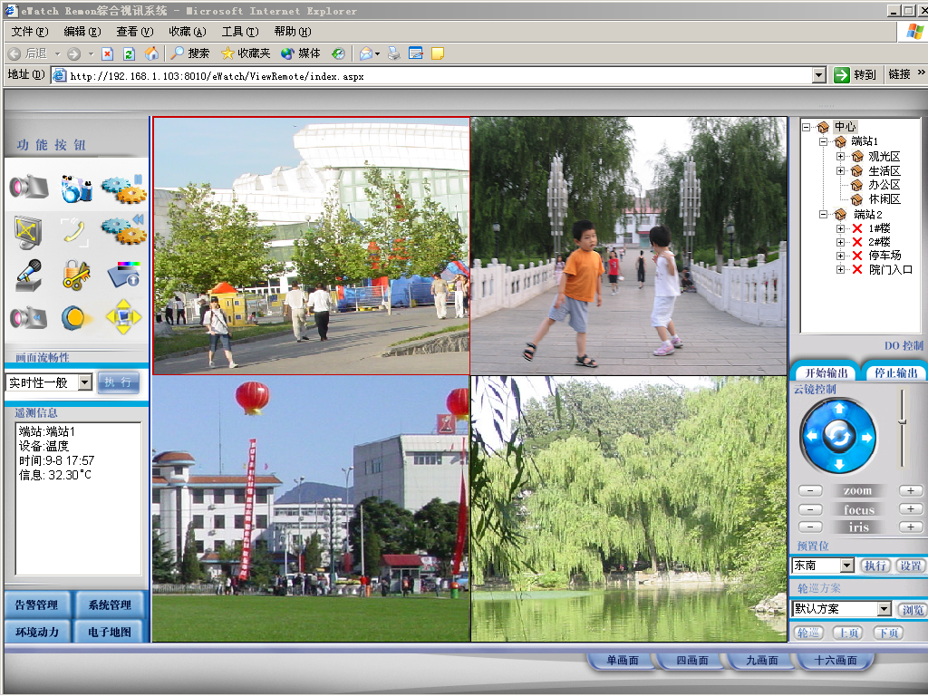
用户及权限管理 可以将各种权限组成不同的权限组，然后根据工作需要，将某一用户设置为该组的成员，该用户即可获得该组的所有功能。可将用户分成不同优先级，在控制设备时根据优先级进行控制权协商。
录像管理 用户可以对所选摄像机进行计划、移动侦测、遮挡录像设置；同进录像可以进行前端和网络录像两种选择；同时，对已设定的录像可以进行处理；
报警联动 用户可以对摄像机、告警量进行报警关联动作的设置，在告警产生时，自动执行相关联的动作如开灯、录像、打开警铃、发短消息、高速球机自动执行到预置位
布防撤防 用户在实际应用中可以根据实际情况对告警分时设置，同进可以进行布防撤防；
轮巡方案 用户可以根据实际需要建立自己的轮巡方案；
2、远程监控功能
画面分割
用户可自由使用单画面、四画面、九画面、十六画面进行端站远程图像监控/安防监控；
可进行上下翻页；
可针对每个画面分别选择不同的摄像机；
当前画面可在满屏和正常显示两种方式之间任意切换，满屏达1024*768；
一用户同时多点遥视、多用户同时一点遥视、多用户同时多点遥视。
自动轮巡
用户选择执行轮巡方案；
用户可以制定各种完全满足自己工作需要的多个摄像机之间的自动轮巡方案；
可设定切换时间；
轮巡方案中的摄像机可以是多个端站的；
在自动轮巡过程中，若用户需要关注某个画面，可以对该摄像机进行通道锁定，锁定的通道不参与轮巡，便于用户监视和控制；也可以进行画面锁定，实现图象定格。
云台控制
对带云台的摄像机，还可进行云台镜头控制(实现对摄像机视角、方位、焦距、光圈、景深的调整)。可以直接在画面上操作，也可通过操作面板操作，云镜控制快速灵活。
云台转动速度和镜头伸缩速度都可以根据需要及时调整。
告警弹出画面
在将告警源与指定的摄像机进行告警关联之后，当该告警源产生告警时，关联的摄像机自动弹出画面。
自动到预置位
对于有预置位功能的摄像机，用户可以进行预置位定义，并自动执行到预置位、告警到预置位。
开/关灯
打开/关闭摄像机的灯光，同时系统还具备延时自动关灯功能。
人性化的控制权协商机制
云台控制可以进行人性化的协商。
DO的输出控制
可以远程控制开关设备。
对讲/监听
可以和监控站建立对讲,中心和端站之间进行通话.或者监听某路视频的声音。
状态实时监测
系统及时监测各站点通信状态和各摄像机工作状态，在遥视界面的树形结构中直观显示出来。
抓拍
及时拍摄下当前画面。
3、录像管理功能
分布式存储：也叫接入平台存储，利用前端的网络硬盘录像机本身的存储功能按照设定的录像策略进行图像存储；EW8000网络硬盘录像机可以支持4个或者8个硬盘，也可外接磁盘阵列。
不管是eWatch应用平台之间，还是应用平台与接入平台之间，不管它们之间的通信方式是光纤通信、局域网、电话线、公共移动数据网，我们不得不面临一个问题，那就是通信中断；即使象采用光纤通信这种理想的方式，由于两端的局域网也存在着网络故障，包括病毒入侵等，因此，在实际的监控应用中，由于通信或者网络的问题，导致安防监控瘫痪的情况比比皆是。eWatch综合应用平台的分布式图像存储功能在很大程度上解决了这个问题。它通过在各个端站直接支持硬盘录像和告警事件存储，确保了即使通信或者网络中断，对现场的监控仍在继续。这种分布式存储、集中式管理设计思想，对于那些监控要求比较高的场合将非常有益。
集中式网络存储：也叫管理平台存储，可采用磁带机、磁盘阵列、SAN、NAS或光盘塔等形式。在公用IP城域网的IDC机房内，可通过网络存储架构（SAN、NAS）为所有的视频流进行大容量网络存储、图像检索、负载均衡、以及重要图像备份等。同时使用生命周期管理（ILM）对存储的图像进行使用频率分析，提高存储效率。可把磁盘存储和磁带存储相结合，在保证存储时间、效率、可靠性前提下有效减少投资。
分布式录像和集中式网络录像支持常年录像、计划录像、告警录像（含移动侦测录像、图像遮盖录像）、手动录像等几种方式。
手动录像
用户可根据需要随时选择系统各个监控点进行录像。
计划录像
用户可根据需要定制计划录像，包括每日、每月、每周计划录像。
告警录像
产生告警时，关联的摄像机可以自动录像。
常年录像
可对某些摄像机进行长年录像。
存储文件格式为H.264 PS流。在重要场合的图像记录质量应当根据传输带宽设定分辨率，比如进行分布式存储选择D1格式，集中式网络存储选择CIF格式。EW8000网络硬盘录像机支持双码流技术，保证图像的记录质量不低于网络传输的质量。
存储时间依照实际需要确定；一般来说，重要场所的录像应保持30天以上，涉及重大事件的录像应永久保存并采用不同介质，异地归档。
录像管理、回放、存档
分布式录像和集中式网络录像的录像管理包括：
存储介质工作状态监测
存储介质容量监测
循环记录的策略管理
录像的回放、下载；回放质量符合DB11/Z 384.5中6.2.1.4的相关规定
录像删除
录像存档
录像存储格式转换
4、告警管理功能
告警管理
用户依据实际情况，定义各种告警源及进行域值设定。在防火防盗领域，eWatch 综合应用平台支持形形色色的可接入设备，象防火类：烟感、明火探测器、气体探测器等，防盗类：被动红外、红外对射、振动入侵探测器、玻璃破碎入侵探测器、紧急报警装置、门禁等。这些探测器，在平台内与图像、音频依据用户定义的方式进行关联，包括启动声光、开启灯光、向指定的手机号发送短消息、向指定的邮箱发送邮件、推出告警画面等等。
告警
当端站发生告警时，在遥视界面中会显示最新告警行并自动推出与该告警关联的摄像机画面；
当用户点击最新告警行时，系统会列出该告警的告警编号、告警名称、严重程度、告警设备、端站、告警时间、处理时间、处理人、联动动作等内容；
用户可以根据列出的告警内容和提示对告警进行确认、清除、复位、过滤、屏蔽、执行预定动作等操作；
5、短消息中心/邮件中心
当端站发生告警时，系统会自动给指定的邮箱发送邮件，报告告警内容。给指定的手机发送短消息，报告告警内容。
6、电子地图
可以根据实际位置保存排污企业的分布图．点击排污企业图标就可以直接进入到该排污企业的视频监控页面。
在排污情况正常的情况下，图标为绿色，若排污指标超标，则自动变为红色。
7、远程数据采集
eWatch 综合应用平台支持远程采集端站的一些环境参量和设备运行情况，用户通过自定义的方式接入各种数据采集设备及智能设备（如COD自动监测设备），如环境温度、环境湿度、交流供电电压、交流供电电流、直流供电电流、直流供电电压、COD值等等。平台采用后台处理技术，通过建立Windows操作系统服务的方式，按用户设定的时间间隔常年采集数据，并存储在 SQLServer 数据库中。采集数据的显示直观，丰富的数据管理功能，便于用户进行数据分析。
8、数字矩阵及电视墙
在监控中心或者监控分中心，如果建设了电视墙，可直接利用eWatch 综合应用平台的数字矩阵功能，把监控图像解码到电视墙上。平台对电视墙的格局不作限制。
9、移动视频监控
移动视频监控是利用公用移动通信网络CDMA来传输视频和控制信号，通过在基于BREW平台的手机或者具有嵌入式操作系统的PDA上安装专用的视频解码软件，用户就可以随时随地打开手机/PDA查看排污企业的现场情况。
五、eWatch平台行业应用
- eWatch变电站远程图像监控系统（“遥视”系统）
为创建一流电力企业，提高变电站运行管理水平，各供电公司都在实施变电站远程图像监控系统（“遥视”系统）。
- 实现变电站无人值守，在变电站“四遥” 的基础上增加第五遥即“遥视”
- 实现防火、防盗，保护变电站财产安全
- 实时监视重要设备运行状况
- 远程监督，避免误操作
- 通过图像监控系统，可以对变电站现场作业进行管理监控
- eWatch矿务局煤矿远程视频监控系统
由于煤矿安全事故频发，需要加强井上目标如装煤区、卸煤区、候车区、安全教育室、考勤站等监控，加强井下目标大巷、电源室等监控，避免违规作业，确保安全生产，防盗。
- eWatch校园数字安防监控系统
学校的安全问题日益突出，需采用先进的技术手段弥补完全靠人力进行安全保卫带来的不足，通过先进的技术措施加强教学管理，提高教学质量
- 安全监控，实现对主要场所安全进行7Ｘ24小时监控
- 教学管理监督
- 教学辅助手段，可用于远程教学、优秀公开课的节目录制、教学观摩等
- 考试监考
- eWatch环保行业环境监测视频监控系统
我国环保形势日益严峻，虽然国家环保总局提出实施“三大体系”，但如何保证减排自动监测系统的有效运行？eWatch环保行业环境监测视频监控系统，为减排监测系统提供了先进的技术监控手段。
- eWatch网吧数字集中监控系统
- 提供便捷易用的远程监控管理平台；
- 对上网人员信息的管理和调用；
- 对刷卡拍照、录像资料的存储和调用；
- 与公安部门现有的上网信息审计、上网实名登记两套系统融合。
- eWatch劳教所（监狱）数字安防监控系统
劳教所是教育、关押、改造、管理劳教人员的场所。场所内发生的任何闪失，都会给场所管理带来巨大的压力，甚至严重的后果，鉴于劳教人员身份的特殊性，为了加强对劳教人员的管理，同时也要保障狱警人员的安全、收容人员的安全，对所内人员日常行为及特殊情况下的监控，是劳教所不可缺少的职责。
- 通过网络视频监控系统，对所内四周围墙、劳教宿舍、医疗楼、生产楼、教学楼、禁闭室等重点区域进行严密的二十四小时网络视频监控，在第一时间对诸如越所或意欲越所、纠纷、藏匿等事件作出快速反应，还能提供事件发生前后一定时间内的查证数据；同时实现监控中心对各个分控中心的监控，为场所的管理工作提供更有效的管理手段，大大减轻监管人员的压力，提高管理的效率和质量。
- 完善的数字视频监控/报警系统是劳教所安防系统的重要组成部分，也是劳教所安全、智慧化管理的体现，对于劳动教育、安全保障、深挖犯罪、执法监督、情报收集，保护执法人员的人身安全，具有重要意义。
- eWatch广电发射台数字安防监控系统
- 严把技术防范的第一关，杜绝漏报、误报，确保台内设备的安全。
- 电子围栏周界报警系统与计算机网络的视频监控相结合，通过监控终端实现对监控区域的监视；系统容阻挡、报警、监控于一体；电子围栏与硬盘数字录像、视频监控系统警视联动。
- eWatch冶金行业能源环境综合监控系统
- 能源管理现场无人值守的重要技术措施
- 实现对能源介质各场站数字化、网络化、集中化、智能化监控
- 通过视频巡检和环境集中监控，确保在第一时间发现安全隐患，弥补人工管理的不足
- eWatch机房监控系统
长期以来，机房环境和电源系统这一重要环节一直处在无监控的状态，一般都采用值班的方法来监视设备、机房环境和电源系统的运行，工作量大，遗漏多，常常由于电源系统故障或机房环境因素（如交流市电消失或整流设备故障，造成蓄电池过放电，蓄电池损坏；夏季机房空调未正常启动，机房温度过高；机房漏雨或进水，造成设备中断甚至损坏等）使得设备中断运行，严重影响日常工作，甚至危及安全。eWatch机房监控系统实现：
- 远程视音频监控
- 防火防盗监控
- 机房环境监控
- 机房动力设备监控
- eWatch工业生产智能监控系统
网络视频监控的应用领域已经从安防监控逐步扩大到管理监控及生产经营监控，如监控生产线、工业和制药过程、自动控制、仓库和存储控制系统，可以保护企业财产安全，保证产品质量，工厂效率也会大大提高。比如，在生产线上安装若干摄像机以及拾音器，它们接入视频服务器，监控中心可以对整个生产过程进行监控甚至监听现场，通过语音可以直接指挥现场。发生产品质量时，可以调取录像查找原因。甚至可以利用图像的捕捉能力，进行智能生产，如自动读取部件号码等。
- eWatch银行联网监控系统
各大银行下属的分支机构遍及各地区，为促进银行“三防一保”工作的落实，实现现代化、高效管理的具体要求，现提出“结合现今行业发展水平，利用先进技术，采用安全可靠的设计方案，将监控系统集成化，网络化”，这一符合银行业保卫工作发展的需要。金融系统分布较广，部门较多，所以要求新一代监控系统分为分行、支行、储蓄点和分理处三级网络管理模式，以分行做为整个系统的网络中枢，支行为二级网络结点，储蓄点和分理处为三级网络结点，建立一个安全、高效、先进的远程网络视频监控体系。
系统可以连接大量报警设备，配合当地的安防系统，例如门磁，红外，烟感，玻璃破碎器等，一但捕获到异常信号，系统能自动报警，上传报警信息。如果门禁系统有提供接口，还可以融合到系统中去。
系统支持前端处理能力，即使通信中断或者网络出现故障，前端也能够存储告警和录像，保证无论什么情况下，都可以确保证据的安全。
通过音视频监控使管理人员能够随时随地看到各个分行或支行的画面和现场工作人员的工作情况，还可以当地的人员对话，加强管理的互动性。
- eWatch企业视频会议系统
随着多媒体、通信及计算机网络技术的发展，传统的会议模式已经不能满足企业高效、快捷、经济的需要，针对以上要求和特点，eWatch企业视频会议系统为企业量身定做了最佳的视频会议解决方案，可以保证信息的即时传达，满足时效性；可以缩小各级机构间的区域间隔，减少差旅会务成本，大大提高工作效率，是全新一代的信息化应用系统。

